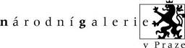
Výběr výstavních projektů 2017

Charta v Národní galerii
Charta Story & Charta 77 ve fotografii
Salmovský palác
20. 1. 2017 – 6. 2. 2019
Autoři výstavy: Zuzana Brikcius, Eugen Brikcius, Ondřej Kohout, Eva Kohout-Voneš, Petr Blažek, Veronika Tuckerová
Partneři: Libri Prohibiti, Knihovna Václava Havla, Archiv Jana Patočky
Kurátor: Irena Nývltová
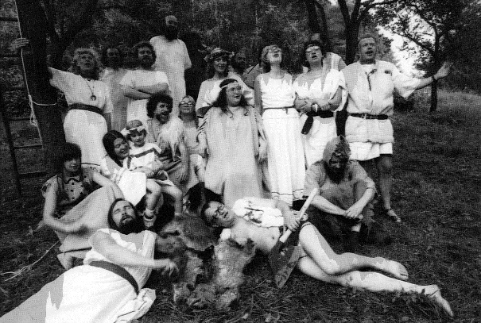
Výstava Charta Story je připomínkou čtyřicátého výročí Charty 77, neformální občanské iniciativy, kritizující nedodržování lidských a občanských práv. Na příběhu Ivana Jirouse – básníka, výtvarného kritika, představitele českého undergroundu – dokumentovaném fotografiemi, písemnostmi i osobními věcmi, autoři výstavy představují, společně s historickým zhodnocením Petra Blažka a Veroniky Tuckerové, životní osudy lidí z různých společenských okruhů, jejichž spojnicí bylo souznění s duchem textu Charty a kteří byli jejími signatáři. Zatímco Charta Story je dokumentovaný příběh, jehož výsostným rysem je múzičnost, v případě výstavy Charta 77 ve fotografii se jedná především o zachycení dobové atmosféry. V této části výstavy budou představeny fotografie Jiřího Bednáře, Jaroslava Brabce, Michaela Duse, Bohdana Holomíčka, Jana Kašpara, Jaroslava Kukala, Ivana Kyncla, Ondřeje Němce, Viktora Stoilova, Oldřicha Škáchy i dalších fotografů, které zachycují dění v tzv. neoficiální kultuře.

Očím skryté & Očím na odiv
Klášter sv. Anežky České – výstavní prostory expozice Středověké umění v Čechách a střední Evropa 1250–1550
Očím skryté. Podkresba na deskových obrazech 14.–16. století ze sbírek Národní galerie v Praze: 23. 2. 2017 – 17. 9. 2018
Očím na odiv. Výzdobné techniky v malířství a sochařství 14.–16. století: prosinec 2017 – květen 2018
Kurátoři: Štěpánka Chlumská, Helena Dáňová
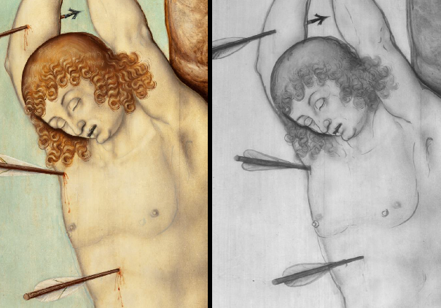
Výstava Očím skryté. Podkresba na deskových obrazech 14.–16. století ze sbírek Národní galerie v Praze je v pořadí první ze dvou výstav, připravených v rámci jedné dramaturgické řady s podtitulem „Umění a přírodní vědy“ do prostor expozice v Klášteře sv. Anežky České. Na sklonku roku na ní naváže výstava Očím na odiv. Výzdobné techniky v malířství a sochařství 14.–16. století. Obě výstavy jsou svou koncepcí netradiční, neboť nabídnou atraktivní formou přímo v prostorách sbírkové expozice výsledky komplexního průzkumu jednotlivých špičkových děl v přímé konfrontaci s originály. Návštěvníci tak budou moci nově nahlédnout na známá díla, všímat si skrytých detailů a seznámit se s dílenskými postupy středověkých malířů a sochařů. V případě výstavy podkreseb se návštěvníkům nabízí jedinečná možnost spatřit skrytý přípravný rozvrh kompozice i technologií vzniku vybraných děl. Nedílnou součástí obou výstav budou obsáhlé monografie i řada doprovodných programů, včetně nabídky pro nejmladší návštěvníky. Obě výstavy jsou realizovány v rámci grantového projektu „Historické technologie a moderní metody průzkumu. Interpretační možnosti specializovaných metod průzkumu děl středověkého umění s využitím inovativních technologií“ (poskytovatel Ministerstvo kultury ČR, program NAKI).

František Skála: Jízdárna
Valdštejnská jízdárna
10. 3. – 3. 9. 2017
Kurátor: Tomáš Pospiszyl
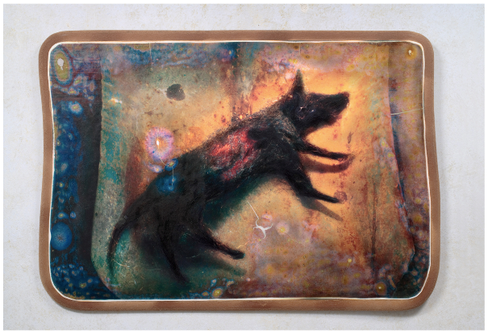
Výstava Františka Skály představí převážně práce vzniklé od roku 2004 do současnosti. V autorské architektonické a výstavní koncepci, vycházející z prostoru Valdštejnské jízdárny, chce umělec připravit divákovi komplexní zážitek. Instalace bude pracovat s výstavním prostorem jako celkem, jeho světelnou atmosféru, a bude obsahovat jak rozličné výstavní pavilony, tak solitérní monumentální díla, světelné instalace i práce vytvořené přímo pro prostor Jízdárny. Výstavu bude možné chápat jako přehlídku několika autorových tematických expozic, kdy jedna zdánlivě zpochybňuje předešlou, stejně jako zaběhnutý obraz o autorově práci. Celek však vyjeví skrytý řád, názor na svět, předmět uměleckého zájmu a zkoumání, které chce autor prostřednictvím své tvorby co nejpřesněji artikulovat. Základním prezentačním i instalačním principem výstavy bude uskupení uměleckého materiálu do několika autorsky pojatých pavilonů – „muzeí v muzeu“. Autor využije jazyka vystavování jako takového, rozehraje různé druhy a roviny dialogu mezi divákem a uměleckým dílem. Jednotícím aspektem výstavy bude světlo, které autor zkoumá a užívá ve všech jeho kvalitativních podobách. V praktické rovině umožňuje pozorovat exponáty, ale je i nástrojem jejich pochopení, umožňuje prosvícení materiálu a přeneseně osvícení diváka. Většina prostoru bude nasvícena umělým světlem, někdy imitujícím proměnlivý sluneční svit. V některých případech divák vstoupí do prostoru osvětleného přirozeným slunečním světlem nezatemněných oken Jízdárny s výhledem do Valdštejnské zahrady.

Aj Wej-wej
Veletržní palác – Velká dvorana
15. 3. 2017 – 7. 1. 2018
Kurátor: Jiří Fajt ve spolupráci s Adamem Budakem
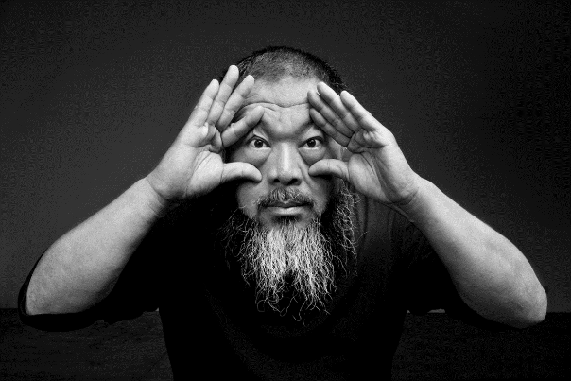
Národní galerie v Praze představila v roce 2016 ve veřejném prostoru Aj Wej-wejovu přelomovou plastiku Zvěrokruh a nyní na tuto spolupráci naváže zbrusu novou monumentální instalací, kterou slavný čínský umělec vytvořil speciálně pro působivý interiér Velké dvorany Veletržního paláce jako první z plánované série děl vyjadřujících postoje konkrétních umělců. Aj Wej-wej proslul propracovanými skulpturálními instalacemi, které vstupují do dialogu s daným místem a korespondují s jeho dimenzemi a architektonickým charakterem. Klasickým příkladem takového díla jsou Slunečnicová semínka – velkoplošná instalace vystavená v Turbínové hale londýnské Tate Modern. Mezi další doklady Aj Wej-wejova architektonického cítění patří instalace Kola navždy či plastika Lustr z kol. S umělcovým zájmem o estetické zážitky vysoké kvality jde vždy ruku v ruce zaměření na důležité otázky politické a společensko-kulturní povahy. Aj Wej-wejovo uvažování i vlastní umělecká praxe se nevyhýbá kritice současného světa a kritickému přehodnocování minulosti. Projekt, který Aj Wej-wej připravil pro Velkou dvoranu, bude bez pochyby odrážet naléhavé problémy dnešního světa rozpolceného politickou a ekonomickou krizí i inflací hodnot a morálním úpadkem a současně zohlední velkorysou plochu a jedinečné dimenze Velké dvorany.

Prostor Magdaleny Jetelové
Veletržní palác – Malá dvorana
15. 3. – 31. 8. 2017
Kurátor: Milena Kalinovská
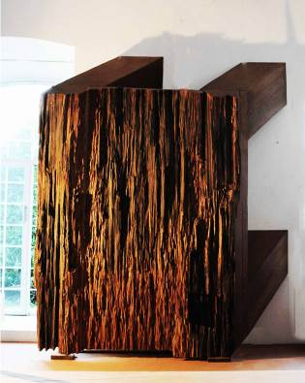
Instalace Magdaleny Jetelové, připravená speciálně pro Národní galerii v Praze, promění Malou dvoranu Veletržního paláce v rozšířené pole, které návštěvníkovi galerie umožní bezprostřední setkání s autorčiným způsobem myšlení a práce. Prostor galerie se stává místem umění, limity klasických kategorií sochy, instalace či fotografie zanikají. Prezentovaná instalace intervenuje a vede dialog s architekturou Veletržního paláce, jakoby připomínala zničenou krajinu, která je reflektovaná a vzbuzuje pocit nestability. Jejím cílem je připomenout návštěvníkovi právě nestabilitu a křehkost globální socio-politické situace. Kdo je vůdčí osobností tohoto světa? Kdo má v rukou moc? Jak reagovat, když krajina, na kterou se pouze pasivně díváme, už nadále nevypadá idylicky? Krajina je nositelem historie, která je skrytě vepsána do jejího povrchu. Člověk kráčející krajinou se zároveň prochází kolektivní pamětí. Celá instalace zpochybňuje prostorové omezení a přítomnost lidí, stejně jako nastoluje nedefinovatelnost zřejmého, rozšiřuje horizonty a ztěžuje koordinaci při dezorientovanosti.
Magdalena Jetelová začala v raných 80. letech vytvářet monumentální instalace a sochy, které se zaměřují na otázku moci, politického vykořisťování a povinnosti nezapomínat. V roce 1981 vystavovala spolu s dalšími umělci v politicky utlačovaném prostředí svá díla na významné akci Malostranské dvorky. Její práce byly od poloviny 80. let prezentované v mnoha zahraničních institucích a na uměleckých přehlídkách včetně Tate, Bienále v Sydney, documenta 8 a na samostatných výstavách v londýnských Riverside Studios či newyorské MoMA.

Gerhard Richter
Palác Kinských
26. 4. – 3. 9. 2017
Kurátor: Jiří Fajt a Milena Kalinovská ve spolupráci s Gerhardem Richterem a jeho studiem
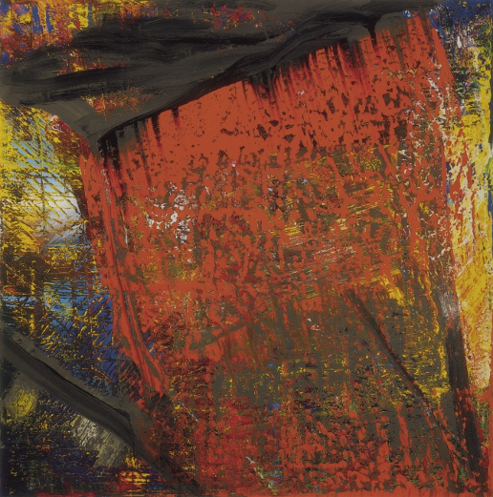
Národní galerie v Praze ve spolupráci s Velvyslanectvím Spolkové republiky Německo v Praze a Goethe-Institutem v Praze představí retrospektivní výstavu německého umělce Gerharda Richtera. Výstava Gerharda Richtera s pohledem na průřez umělcovým dílem, je jeho první retrospektivní výstavou ve střední Evropě. Bude se skládat z výběru děl z posledních šedesáti let umělcovy činnosti. Více než padesát vybraných prací provedou diváka Richterovým dílem, které se pohybuje v několika žánrech: od realismu k naturalismu, pop artu, konceptuálnímu umění až po abstrakci. Výstava chce upozornit na Richterovy styly malby, v jejímž centu stojí předmět „historie“ – nejen historie Německa, ale i historie umělcovy rodiny a historie umění samotného. Téma historie propojuje známé, často osobní fotorealistické obrazy až po díla, která se soustředí na historii umění se zájmem vyjádřit to, co slova nedokážou.
Výstava bude pojata chronologicky, v každé části s důrazem na „nově“ vstupující téma, kterým se umělec zabýval. Gerhard Richter absorbuje mnohé směry, myšlenky i soudobé události, a vždy demonstruje touhu posunout umění a jeho schopnost se dotknout diváka. Richter neustále experimentuje a hledá nový slovník stylistického vyjadřování. Poslední část výstavy seznámí diváka také s novými pracemi – realistickými obrazy, zátišími, objekty, abstrakcí i podněty, které umělce zajímají nyní. Výstava se uskuteční v rámci Česko-německého kulturního jara 2017 při příležitosti 20. výročí podepsání Česko-německé deklarace.

Arcivévoda Ferdinand II. Habsburský.
Renesanční vladař a mecenáš mezi Prahou a Innsbruckem
Valdštejnská jízdárna
3. 11. 2017 – 25. 2. 2018
Kurátor: Blanka Kubíková
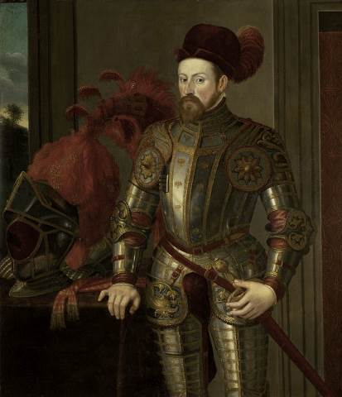
Národní galerie v Praze připravuje ve spolupráci s Kunsthistorisches Museum ve Vídni a Ústavem dějin umění AV ČR výstavní projekt věnovaný osobnosti arcivévody Ferdinanda II. Habsburského (1529–1595). Druhorozený syn císaře a českého krále Ferdinanda I. prožil dětství a mládí ve společnosti staršího bratra Maxmiliána, který byl předurčen stát se následníkem trůnu. Ferdinand pobýval od roku 1547 v českých zemích, kde jej otec určil svým zástupcem. Arcivévoda tak již od mladého věku zastával důležitou úlohu v politickém a společenském životě českých zemí. Významným úkolem byla též obnova královského sídla – Pražského hradu, kterou prováděl pod otcovým dohledem. Arcivévoda Ferdinand se zapsal do dějin i jako architekt návrhem stavby letohrádku Hvězda, a jako vášnivý sběratel, jež vybudoval jednu z největších knihoven ve střední Evropě tehdejší doby i rozsáhlou kunstkomoru podle vzoru italských velmožů. Vlastnil rovněž vynikající sbírku zbrojí slavných mužů. Otec odkázal ve své závěti arcivévodovi vládu nad Tyrolskem, kam přesídlil v roce 1567. Domovem se mu stal zámek Ambras poblíž Innsbrucku, z něhož vybudoval výstavní sídlo, kde umístil své rozsáhlé sbírky. Řada vzácných předmětů se nachází na místě dodnes. Ambras náleží k prvním muzeím v Záalpí a jediným, které se dochovalo na svém místě. Arcivévodův příklad byl inspirativní pro mnohé české aristokraty, a též pro jeho synovce, budoucího císaře Rudolfa II., s nímž sdílel podobné zájmy. Kontakty s českou aristokracií pokračovaly i po arcivévodově přestěhování – Innsbruck se stával častou zastávkou představitelů naší šlechty při jejich cestách do Rakous, Itálie či cíleně do Tyrolska.
Výstava bude představena nejprve v Innsbrucku na zámku Ambras (15. 6 – 8. 10. 2017) a následně v Praze, ve Valdštejnské jízdárně. Obě výstavy budou mít společný koncepční základ, který bude v rakouské expozici prohlouben v aspektu Ferdinandovy vlády v Tyrolsku a v Praze rozšířen v oblasti jeho působení v českých zemích. Výstavní koncept zahrnuje kolem tří set exponátů různého charakteru, od obrazů přes vzácné předměty uměleckého řemesla, renesanční zbroje, cenné listiny včetně vlastnoručního dopisu arcivévody, po přírodniny a kuriozity z jeho sbírek. Více než polovina exponátů bude zapůjčena ze zahraničí sbírek. Cílem expozice je představit arcivévodu jako historickou osobnost dlouhodobě spjatou s osudem českých zemí a uměním období renesance, i jako člověka s jeho osobními vazbami a zájmy. Arcivévoda Ferdinand byl milovník lovů a dvorských slavností, do kterých se často zapojoval také jako herec a zpěvák.

Za podpory
Ministerstva kultury České republiky

Generální partner
Komerční banka

Generální mediální partner
Česká televize

Hlavní partner
The Pudil Family Foundation

Partneři
Hlavní město Praha
Advokátní kancelář Pelikán Krofta Kohoutek
Goethe Institut v Praze
Francouzský institut v Praze
Polský institut Praha

Mediální partneři
Český rozhlas, Prague City Tourism, Kudyznudy.cz, Expats.cz, Týdeník Echo, ArtMap, Flash Art, Art+, Art+Antiques, PragueEventsCalendar, The Museum Channel, Art for Good , Monitora, Xantypa, Aerofilms

---
Národní galerie v Praze
Staroměstské náměstí 12, 110 15 Praha 1
Web │ Facebook │ Twitter │ Instagram │ YouTube

